一、2022年我校教师宋智勇获得国务院政府津贴
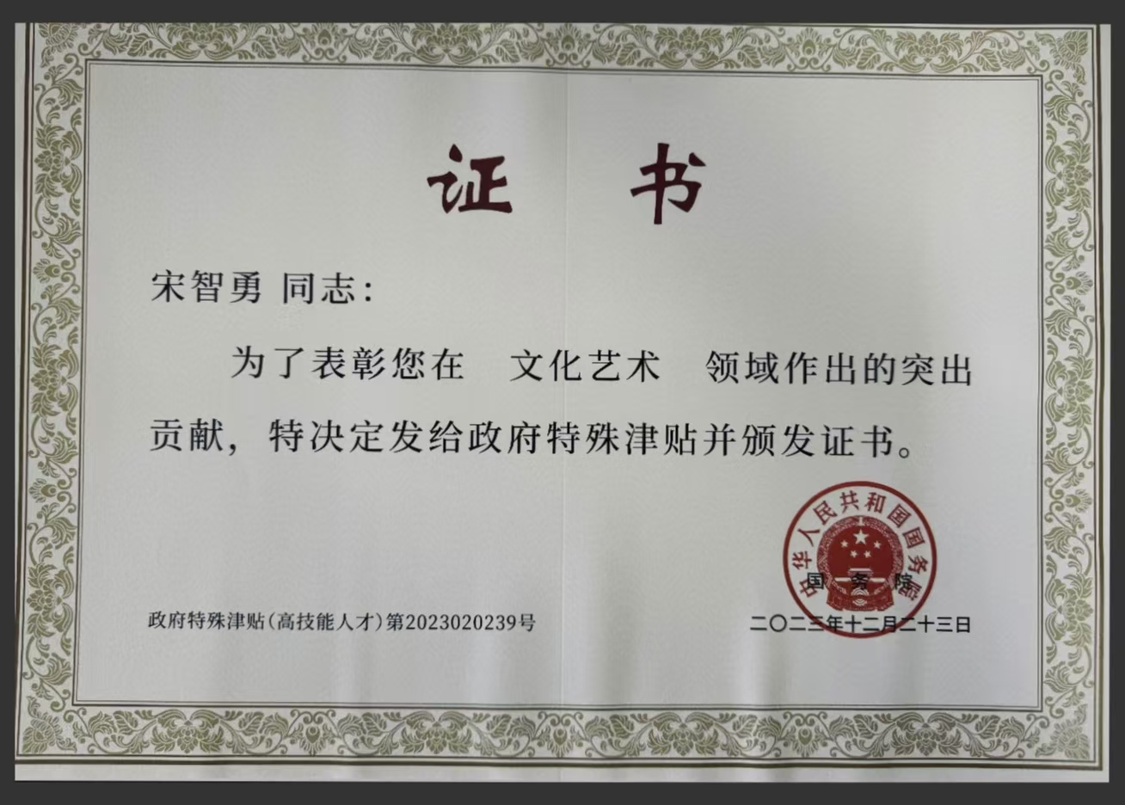
二、我校教师付强所获鹰潭市“英才计划”、担任江西省根石艺术学会、江西省五一劳动奖
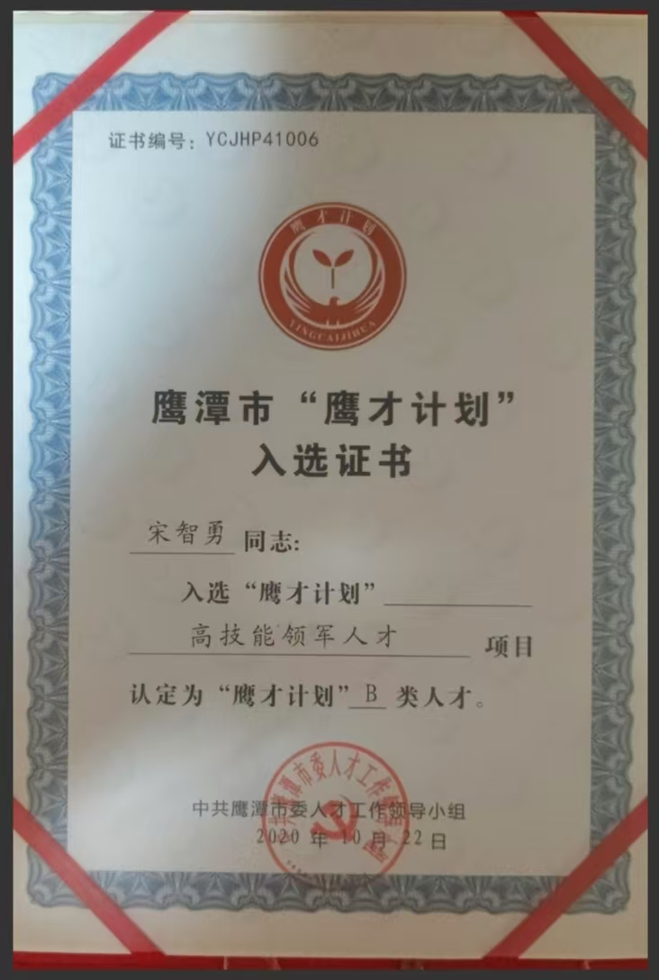

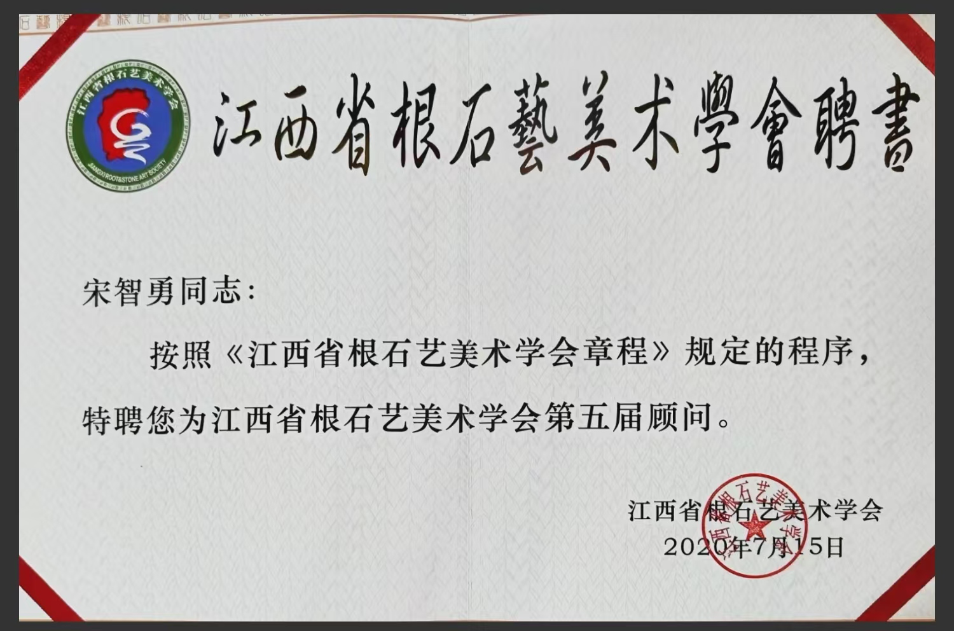
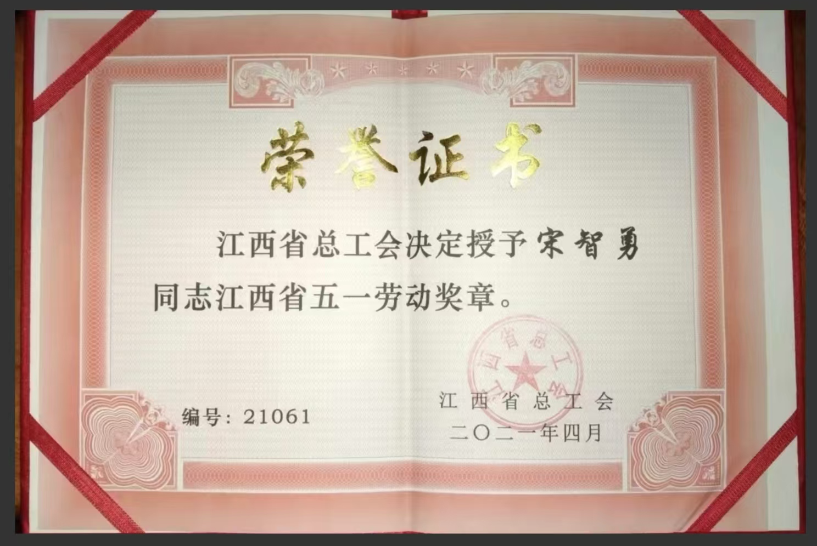

- 宋智勇名师工作室团队以及学生作品
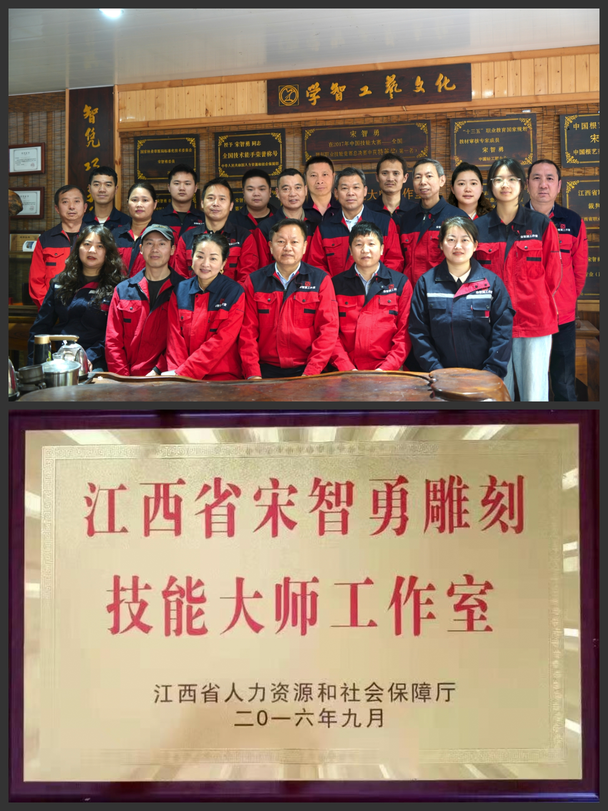
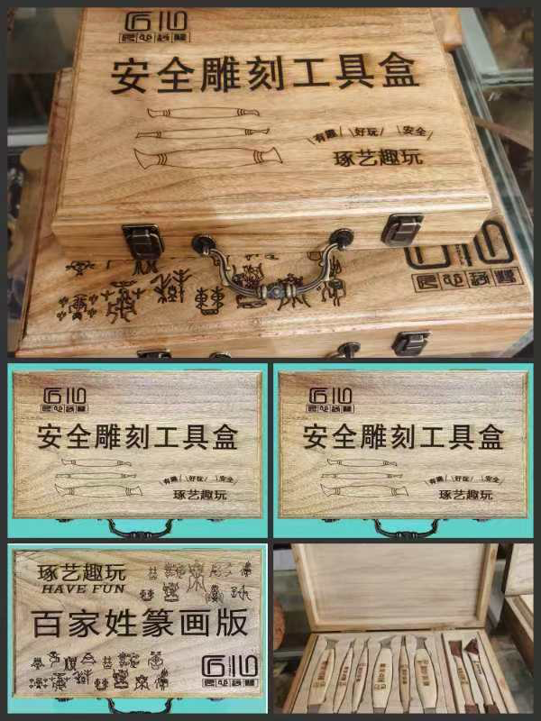
- 我校教师刘璐璐指导学生江西省2023年“技能成才 强国有我”系列教育活动获奖
